ATSAKYMAI Į TIEKĖJŲ KLAUSIMUS

- Klausimas:
Prie rūšiavimo robotų numatytos rankinio rūšiavimo vietos kontrolei.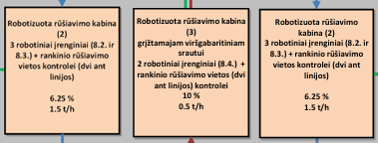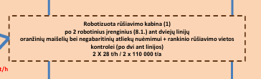
Klausimas. Ar rankinė kokybės kontrolė numatyta pasiekti numatytą kokybę, ar ją viršyti? Prašome paaiškinti kokybės kontrolės sumanymą.
1. Atsakymas:
Rankinė kokybės kontrolė pirkimo objekte yra numatyta kaip papildoma, tačiau būtina priemonė užtikrinti reikalaujamą kokybės lygį. Ji taip pat skirta apsaugoti tolimesnius technologinius įrenginius nuo pažeidimų, operatorius gali pašalinti pavojingus, masyvius ar technologiškai netinkamus objektus nuo linijų. Taip pat užtikrinti būtinos kokybės pasiekimą, bei koreguoti robotizuotų įrenginių nustatymus pritaikant juos prie besikeičiančio atliekų srauto, efektyviam atrinkimo proceso užtikrinimui.

- Klausimas:
Ar būtų leidžiama sukeisti proceso diagramoje nurodytą įrenginių loginę seką?
A) Eddy current separatorį statyti mažiau apkrautoje vietoje?
B) Sukeisti robotų pastatymo vietas, jei tai nekeičia ar pagerina įrenginio funkcionalumą?
2. Atsakymas:
Į A ir B klausimus.
Taip, leidžiama. Pirkimo dokumentuose pateikta proceso ir atliekų srautų judėjimo schema yra preliminari. Tiekėjas, remdamasis savo patirtimi ir techniniais sprendimais, gali keisti konvejerių bei kitų linijos elementų išdėstymą, įskaitant Eddy current separatoriaus poziciją linijoje, robotinių įrenginių seką ir išdėstymą, jeigu tokie pakeitimai nekeičia arba pagerina numatytą įrenginių (linijos) funkcionalumą ir leidžia pasiekti pirkimo dokumentuose nustatytus techninius rodiklius ir rezultatus.
Svarbu, kad būtų užtikrintas maksimalus linijos efektyvumas, technologinių procesų nuoseklumas ir atitikimas pirkimo techninei specifikacijai.
- Klausimas:
Nurodyta, kad reikia dokumentacijos ir deklaracijų lietuvių kalba, tačiau jei įrenginys nebuvo parduotas Lietuvoje, tikėtina, kad nėra vertimo į lietuvių kalbą (papildomai kainuoja apie 5 000 Eur).
Klausimai. A) Ar galima būtų teikti „key equipment“ dokumentaciją tik anglų kalba, jei gamintojas dar neturi vertimo į lietuvių kalbą?
B) Jei į pirmą klausimą atsakymas neigiamas, ar pakanka pateikti neautentifikuotą (laisvą) vertimą į LT kalbą?
3. Atsakymas:
Į A) klausimą Ne.
Į B) klausimą Taip. Plačiau žiūrėti Specialiųjų konkurso sąlygų 6.3. p.
- Klausimas:
Dėl įgaliojimo aptarnavimui. Patikslinimas dėl 6 priedo 5 punkto („Kartu su pasiūlymu pateikiami šie dokumentai“). Klausimas: ar visi nurodyti punktai yra privalomi pateikti, ar tik pirmi 3? (Tai apima įgaliojimus remontuoti tiekėjų įrangą, įvairius papildomus dokumentus lietuvių kalba.)
- Atsakymas:
Visi tiekėjai turi pateikti dokumentus nurodytus Specialiųjų konkurso sąlygų 6 priedo pasiūlymo formos 5 punkto 1-4 p. Dėl kitų dokumentų pateikimo plačiau žiūrėti Specialiųjų pirkimo sąlygų 6.1. punkto papunkčius.
- Klausimas:
Reikalingas patikslinimas dėl įrangos garantijos: įrangos tiekėjai nurodo garantiją metais ir moto valandomis. Klausimas. Ar pakanka, kad būtų suteikiama garantija moto valandomis pagal efektyvias linijos darbo valandas dvejiems metams (3145 × 2 = 6290 h)?
- Atsakymas:
Ne. Turi būti nurodyta mėnesiais.
- Klausimas:
Ar tikrai privalomi įrangos CE sertifikatai ar užtenka CE atitikties deklaracijos iš įrangos gamintojo, kuri pateikiama su įrangos pristatymu?
- Atsakymas:
Užtenka CE atitikties deklaracijos iš įrangos gamintojo.
- Klausimas:
Pagal techninius reikalavimus prie maišelių praplėšėjo nurodyta, kad įrenginys turi turėti 3 pagrindinius komponentus, kurie rinkoje parduodami ir kaip atskiri įrenginiai:
– maišelių praplėšėjas;
– juostinis transporteris, transportuojantis atliekas nuo jo;
– užkrovimo bunkeris (≥ 25 m³).
Klausimas. Ar šie komponentai gali būti pateikti kaip atskiri, bet tarpusavyje suderinti sertifikuoti įrenginiai su individualiais CE sertifikatais, ar vis dėlto šių komponentų komplektas privalo turėti vieną bendrą „data plate“ ir būti CE sertifikuotas kaip vienas įrenginys?
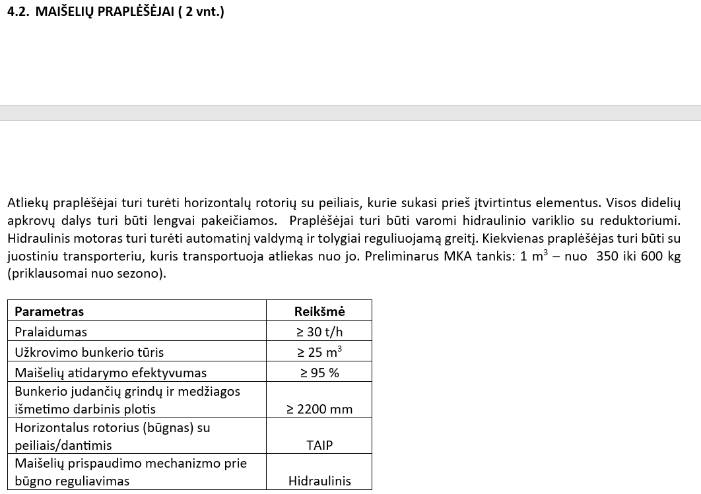

- Atsakymas:
Gali būti trys skirtingi su individualiom CE deklaracijom ar CE sertifikatais. Tada pasiūlymo formoje prie modelio įrašyti 3 pavadinimus ir nurodyti bendrą kainą.
- Klausimas:
Dėl windsifterio – analogiškas klausimas kaip dėl maišelių praplėšėjo. Klausimas ar komponentai gali būti atskiri su individualiais CE, ar privalo būti vienas komplektas su bendra „data plate“ ir CE kaip vienas įrenginys?
- Atsakymas:
Gali būti trys skirtingi su individualiom CE deklaracijom ar CE sertifikatais. Tada pasiūlymo formoje prie modelio įrašyti 3 pavadinimus ir nurodyti bendrą kainą.
- Klausimas:
Iš optinių NIR separatorių nenurodyta, kur turi būti nukreipta atrūšiuota žaliava. Klausimas. Prašome patikslinti.
- Atsakymas:
Atrūšiuotos medžiagos (žaliava) turi būti nukreiptos į MBA gamyklos, B zonoje esančius atvirus gelžbetoninius bunkerius. Pav. žemiau. Po to šios medžiagos/žaliavos frontalinio krautuvo pagalba bus pakraunamos į esantį antrinių žaliavų preso grindinį konvejerį.
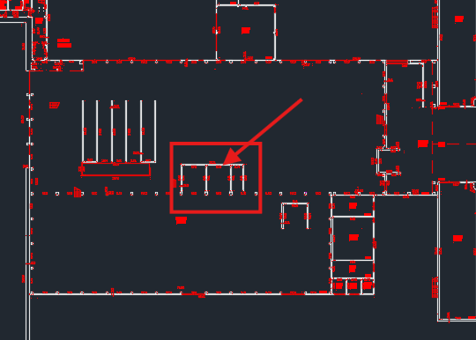

- Klausimas:
Prašome pasitikslinti, ar neįvyko klaida dėl reikalavimo NonFe metalų separatorių naudoti frakcijai >300 mm, kuri išeina iš būgninių separatorių. Manome, kad tai nerealizuojama dėl medžiagos dydžio, nes eddy current separatoriai veikia tik su riboto apibrėžto dydžio medžiaga.
- Atsakymas:
Reikalavimas dėl NonFe (nespalvotųjų metalų) separatoriaus naudojimo frakcijai >300 mm yra pateiktas teisingai. Šis separatorius yra numatytas ne tam, kad būtų atskiriami didesni nei 300 mm nespalvotųjų metalų objektai (kas iš tiesų, kaip Jūs minite nėra technologiniu požiūriu įgyvendinama Eddy current tipo separatoriais), bet tam, kad būtų atrenkami į šį atliekų srautą atsitiktinai patekusių mažesnio dydžio nespalvotųjų metalų/priemaišų elementai.

- Klausimas:
Kuo vadovautis, kai techninė specifikacija ir procesų diagrama pateikia skirtingą informaciją?
- Atsakymas:
Vadovautis techninėje specifikacijoje nurodyta informacija.

